专项提优测试卷（二）

数的世界（2）

1. 填空题。

1.56比14多（ ），26比36少（ ），（ ）比35多19，（ 学科网(www.zxxk.com)--教育资源门户，提供试卷、教案、课件、论文、素材及各类教学资源下载，还有大量而丰富的教学相关资讯！ ）比28少7。

1. 有35个苹果，小红拿走9个，小丽拿走17个，还剩（ ）个。

3.

我踢比小亮少。

我踢比小亮多。

我踢46个。

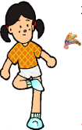

晶晶

月月

[来源:学科网ZXXK]

小亮

月月最少踢（ ）个，晶晶最多踢（ ）个。学科网(www.zxxk.com)--教育资源门户，提供试卷、教案、课件、论文、素材及各类教学资源下载，还有大量而丰富的教学相关资讯！

4.

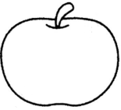





1. 小老鼠吃掉学科网(www.zxxk.com)--教育资源门户，提供试卷、教案、课件、论文、素材及各类教学资源下载，还有大量而丰富的教学相关资讯！（ ）个苹果，就和小猫的苹果数量同样多。
2. 小猫再添（ ）个苹果，就和小老鼠的同样多。
3. 小老鼠给小猫（ ）个苹果，它俩的数量就同样多。

5.二（2）班同学要去植树，上午植了学科网(www.zxxk.com)--教育资源门户，提供试卷、教案、课件、论文、素材及各类教学资源下载，还有大量而丰富的教学相关资讯！25棵，下午植了35棵，还剩20棵没有植，他们一共要植（ ）棵树。

1. 选择题。
2. 计算76-37+15时，（ ）。
3. 先算减法再算加法 B.先算加法再算减法 C.都可以

2.65减去36，再加上27，结果是（ ）。

1. 66 B.56 C.58

3.姐姐有12支铅笔，妹妹有8支铅笔，姐姐给妹妹（ ）支，两人的铅笔数量就相同了。

A.4 B.3 C.2

4.跳绳比赛中，小红跳了45下，小兰比小红多跳16下，小芳比小兰少跳26下，（ ）跳得最多，（ ）跳得最少。

A.小红 B.小兰 C.小芳

5.二（1）班图书角有85本数，女同学借走了23本，男同学借走了27本，此时，图书角少了（ ）本书。

A.35 B.45 C.50

三、计算题。

1.直接写得数。

15+20= 36-16= 60-23=

8+39+20=　　　 72-8-30= 63+8-40=

8学科网(www.zxxk.com)--教育资源门户，提供试卷、教案、课件、论文、素材及各类教学资源下载，还有大量而丰富的教学相关资讯！1+9-50= 52-12+10= 46-16-25=

2.竖式计算。

69-46+15= 72-22-37=

38+16-20= 25+37+29=

3.我是学科网(www.zxxk.com)--教育资源门户，提供试卷、教案、课件、论文、素材及各类教学资源下载，还有大量而丰富的教学相关资讯！数学小医生。（对的打“√”，错的打“×”。）

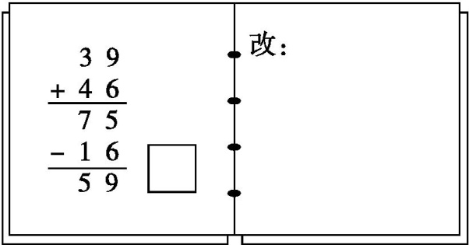

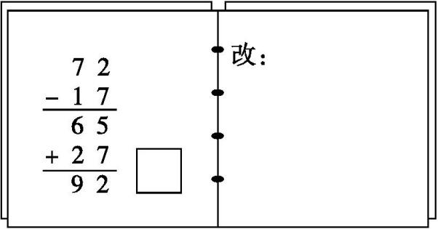

四、算一算，画一画。

在横线上画 ，比 多3个， 有（ ）个。

五、解决问题。

1.一共要浇多少盆花？

我浇了35盆。

我浇了29盆。







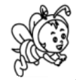

还有26盆没有浇哦！

2.

苹果比樱桃多27个。

樱桃有48个。

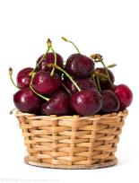

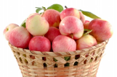

梨比樱桃少19个。



1. 苹果有多少个？

[来源:学\*科\*网]

（2）梨有多少个？

[来源:学。科。网Z。X。X。K]

3.

小兔拔了35根大萝卜。



（1）小兔吃了18根，还剩多少根大萝学科网(www.zxxk.com)--教育资源门户，提供试卷、教案、课件、论文、素材及各类教学资源下载，还有大量而丰富的教学相关资讯！卜？

（2）山羊爷爷学科网(www.zxxk.com)--教育资源门户，提供试卷、教案、课件、论文、素材及各类教学资源下载，还有大量而丰富的教学相关资讯！又给小兔学科网(www.zxxk.com)--教育资源门户，提供试卷、教案、课件、论文、素材及各类教学资源下载，还有大量而丰富的教学相关资讯！送来25根大萝卜，现在小兔一共有学科网(www.zxxk.com)--教育资源门户，提供试卷、教案、课件、论文、素材及各类教学资源下载，还有大量而丰富的教学相关资讯！多少个大萝卜？

参考答案：[来源:学科网ZXXK]

数的世界（2）

一、1. 42 10 54 21 2. 9 3. 47 45

4.（1）6 （2）6 （3）3 5. 80

二、 A B C B C C

三、1. 35 20 37 67 34 31 40 50 学科网(www.zxxk.com)--教育资源门户，提供试卷、教案、课件、论文、素材及各类教学资源下载，还有大量而丰富的教学相关资讯！55

2.38 13 34 91

3.69 82

解析：此题考查加减混合计算能力。计算加法时，从个位加起，个位相加满十，要向十位进一，十位相加时不要忘记加上进位1。计算减法时，从个位减起，个位不够减要从十位借一当十，十位相减时不要忘记被借走的1。第一道算式在计算39加46时，十位没有加上进位1，因此是错的。第二道算式在计算72减17是，十位没有减去借走的1，也是错的。

四、8

五、1.29+35+26=90（盆）

解析：此题考查连加的实际应用。要先求出已经浇的盆数，再用已经浇的盆数加没有浇的盆数，就是一共要浇的盆数，列式为29+35+26=90（盆）。

2.（1）48+27=75（个）[来源:学科网]

解析：此题考查加法的实际应用。求比一个数多几，用加法计算，列式为48-27=21（个）。

（2）48-19=29（个）

解析：此题考查减法的实际应用。求比一个数少几，用减学科网(www.zxxk.com)--教育资源门户，提供试卷、教案、课件、论文、素材及各类教学资源下载，还有大量而丰富的教学相关资讯！法计算，列式学科网(www.zxxk.com)--教育资源门户，提供试卷、教案、课件、论文、素材及各类教学资源下载，还有大量而丰富的教学相关资讯！为48-19=29（个）。

3.(1)35-18=17(根） （2）17+25=42（根）